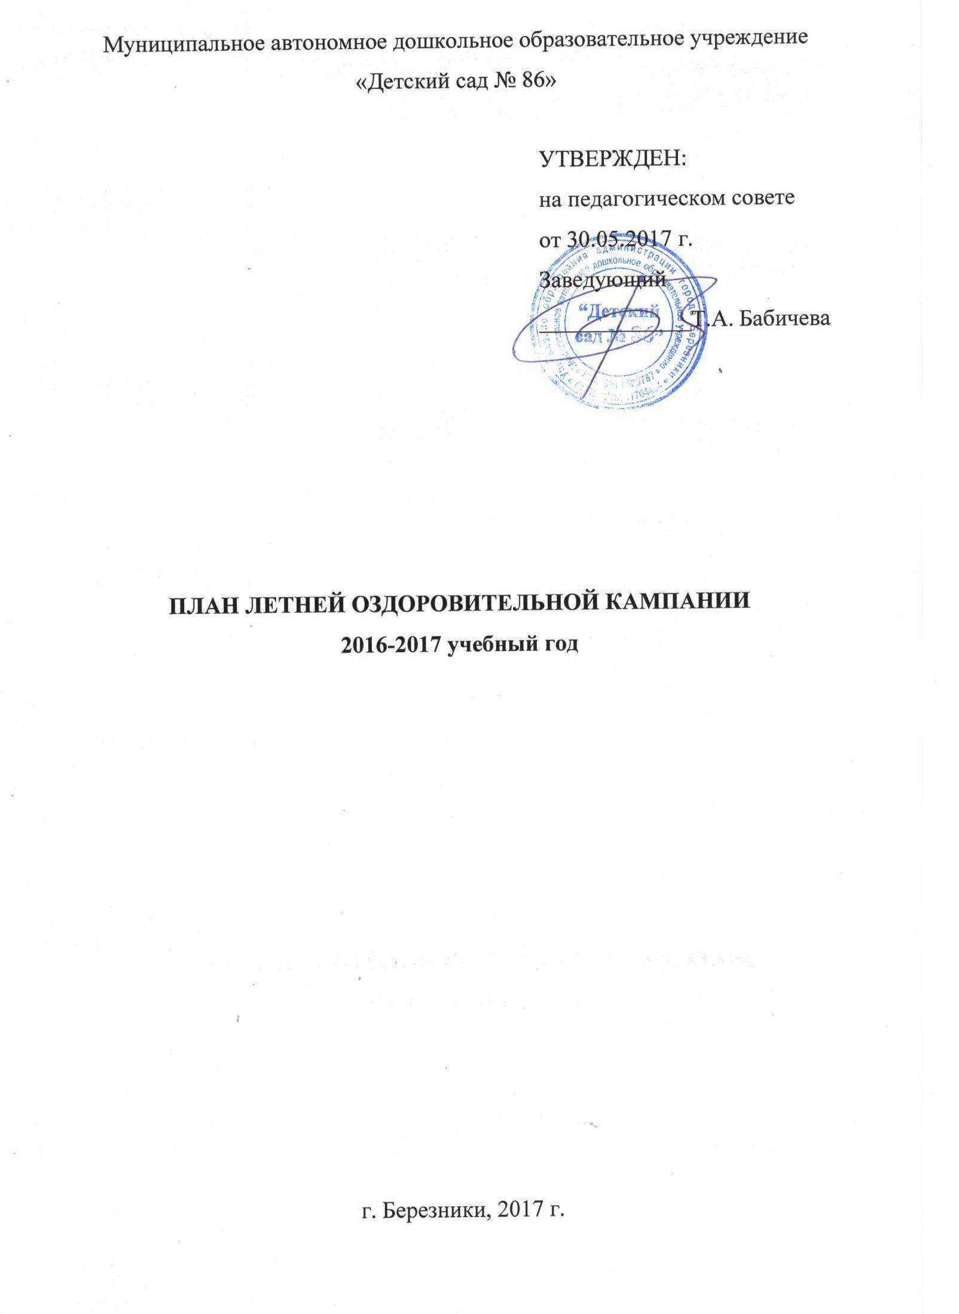
Пояснительная записка

Лето – особый период в жизни каждого ребенка. От окружающих его взрослых зависит то, как он проведет это время с пользой для здоровья, развития эмоциональных и познавательных процессов. Именно в этот период года дети получают максимум впечатлений, удовольствия и радости от общения со сверстниками и новых открытий. Вместе с тем, чем больше времени проводят дошкольники на улице, тем больше внимания взрослые должны уделять организации деятельности детей в летний период. Грамотное решение этих вопросов позволит избежать неприятностей и обеспечить эмоционально насыщенную жизнь всем участникам образовательного процесса.
Обеспечить необходимый уровень физического и психического развития детей поможет четко спланированная система мероприятий развлекательного, познавательного и оздоровительного характера. И очень важно так организовать жизнь дошкольников, чтобы каждый день приносил им что-то новое, был наполнен интересным содержанием, чтобы воспоминания о летнем времени, играх, прогулках, праздниках и развлечениях, интересных эпизодах из их жизни еще долго радовали детей. Успех летней оздоровительной работы с дошкольниками во многом определяется тем, насколько грамотно и своевременно подготовился к ней весь коллектив дошкольного учреждения.
Цель ЛОК:
Оздоровление и укрепление детского организма, развитие познавательных способностей детей в летний период.
Задачи по ЛОК:
- реализация системы мероприятий, направленных на оздоровление и физическое развитие детей за счет широкого использования природных факторов: воздуха, солнца, воды;
- формирование привычки к здоровому образу жизни и развитию познавательного интереса;
- формирование навыков безопасного поведения;
- использование природно – предметной среды для следующих видов деятельности: организация труда в природе (цветник, огород, участок), организация познавательной деятельности, организация различных видов игр, организация различных видов двигательной активности, наблюдений, опытно – экспериментальной и исследовательской деятельности, организация продуктивных видов деятельности;
- осуществление педагогического и санитарного просвещения родителей по вопросам воспитания и оздоровления, вовлечение в совместные мероприятия с детьми в летний период.

Участники:
- коллектив детского сада,
- дети раннего и дошкольного возраста,
-семьи детей, посещающих ДОУ.
Срок реализации: 01.06.2017г. – 31.08. 2017г.
Ожидаемый результат:
1.Сохранение и укрепление здоровья детей, снижение уровня заболеваемости.
2.Закрепление навыков безопасного поведения.
3. Приобретение новых знаний и впечатлений об окружающем.
4. Благоустройство территории детского сада с учетом потребностей и интересов воспитанников, педагогов и родителей (законных представителей).

- ОРГАНИЗАЦИОННАЯ РАБОТА
№  п/п | Мероприятия | Срок | Ответственные
1. | -Знакомство с планом и задачами летней оздоровительной компании на 2016-2017 учебный год;  -Утверждение плана работы ДОУ по ЛОК | Май | Заведующий д/с  Бабичева Т.А.
2. | Издание приказа о переходе работы ДОУ на ЛОП:  - -режим пребывания детей  - -режим охраны территории  - -выносной инвентарь и оборудование  - -полив территории  - -об организации питания воспитанников  -о проведении экспертизы песка в песочницах | Май | Заведующий д/с Бабичева Т.А.
3. | Проведение инструктажа сотрудников:  - -по профилактике детского травматизма  - -по охране жизни и здоровья детей  - -профилактике пищевых отравлений  - -по оказанию первой медицинской помощи,  - -предупреждению отравления детей ядовитыми растениями и грибами  - -по проведению массовых мероприятий  - -по проведению спортивных игр и соревнований  -по пожарной безопасности | Май-Июнь | Заведующий д/с  Бабичева Т.А.  Зам.зав.по АХЧ  Ельцова М.Г.  Завхоз  Баязитова Е.П.  Ст.медсестра
4. | Проведение инструктажа-беседы с воспитанниками:  - -по предупреждению травматизма  - -соблюдению правил поведения во время выхода за пределы ДОУ  -соблюдения правил поведения в природе | В течение ЛОК | Воспитатели
5. | Подведение итогов летней оздоровительной компании:  - отчеты ЛОК  - анализ эффективности работы с детьми в период ЛОК.  - Подготовка к новому учебному году | Август | Заведующий д/с Бабичева Т.А.

II. АДМИНИСТРАТИВНО-ХОЗЯЙСТВЕННАЯ РАБОТА
№  п/п | Мероприятия | Срок | Ответственные
1. | Выполнение ремонтных работ оборудования на участках всех возрастных групп;  Дополнение оборудования участков | Май-Июнь | Зам.зав.по АХЧ  Ельцова М.Г.  Завхоз  Баязитова Е.П.
2. | Частичная покраска построек на специализированных и тематических площадках | Май-Июнь | Зам.зав.по АХЧ  Ельцова М.Г.  Завхоз  Баязитова Е.П.
3. | Обновление «Тропы здоровья» | Июнь | Зам.зав.по АХЧ  Ельцова М.Г.  Завхоз  Баязитова Е.П.
4. | Высадка цветочной рассады на клумбы | Май | Воспитатели
5. | Завоз земли и песка на участки | Май | Зам.зав.по АХЧ  Ельцова М.Г.  Завхоз  Баязитова Е.П.
6. | Обрезка и высадка деревьев и кустов;  Побелка деревьев | Май | Зам.зав.по АХЧ  Ельцова М.Г.  Завхоз  Баязитова Е.П.
7. | Подготовка территории ДОУ:  - -Озеленение  - -Ликвидация сухостоя  - -Ликвидация дикорастущих сорняков и проросших деревьев  - -Уборка поросли кустов от сетки забора |  | Зам.зав.по АХЧ  Ельцова М.Г.  Завхоз  Баязитова Е.П.
8. | Подготовка летнего выносного инвентаря и игрушек:  -для «Тропы здоровья»  -для игр с песком и водой  -самокаты, велосипеды  -пополнение спортивного инвентаря | Май | Воспитатели  Инструктор по ФК  Трифонова Е.В.
9. | Обновление разметки по правилам дорожного движения,  спортивной площадки | Май | Воспитатели, Инструктор по ФК  Трифонова Е.В.
10. | Покос травы на участке детского сада | По мере необходимости | Зам.зав.по АХЧ  Ельцова М.Г.  Завхоз  Баязитова Е.П.

III. МЕТОДИЧЕСКАЯ РАБОТА
№  п/п | Мероприятия | Срок | Ответственные
1. | Разработка:  - плана работы на летний период с воспитанниками, педагогами, родителями, социумом  - методических рекомендаций по наполнению РС на территории ДОУ | Май | Зам. зав по ВМР  Рындина О. Н.  Дыкун Н.А.
2. | Пополнение периодическими изданиями, методической литературой, ФГОС | В течение ЛОК | Педагоги
3. | Организация смотров-конкурсов:  - - На лучшее оформление цветников к летнему сезону  - - Групп к новому учебному году  - - Оборудование участка  - - Организация экологических мероприятий с детьми | Июнь- август | Заведующий д/с  Бабичева Т.А.  Зам. зав по ВМР  Рындина О.Н.  Дыкун И.В.
4. | Мастер-класс для воспитателей:  «Организация детского творчества летом»;  Семинар-практикум  «Организация детской экспериментальной деятельности в летний период» | Июнь-Июль | Воспитатели групп
5. | Консультация для воспитателей:  -«Планирование работы с детьми на летний период: Распределение деятельности детей»  Памятка по организации работы в летний период.  -«Организация игровой детской деятельности летом»  -«Проведение тематических дней» | В течение ЛОК | Зам.зав по ВМР  Дыкун И.В.  Рындина О. Н.
6. | Практикум «Проведение музыкальных мероприятий в летний период» | Июнь | Музыкальные руководители
7. | Выставка в методическом кабинете:  - «Тематическое оформление территории в летний период»,  - «Рекомендации для воспитателей по проведению закаливающих мероприятий летом»,  - «Экологические игры летом»,  - «Активный отдых детей»,  - «Нравственное и патриотическое воспитание детей в летний период | В течение ЛОК | Зам. зав по ВМР  Рындина О. Н.  Дыкун И.В.
8. | Создание ППС:  - -в группах в соответствии с СанПиН, ФГОС и возрастом детей  - - выносной материал  - - безопасность РС на участках | В течение ЛОК | Воспитатели

IV. РАБОТА С ДЕТЬМИ
№  п/п | Мероприятия | Срок | Ответственные
1. | Мероприятия, посвященные Дню защиты детей:  - 1) Спортивно-музыкальное развлечение «Всем советуем дружить»  - 2) Театр «Кошкин дом» с театрализованным представлением «Лесная сказка»  - 3) Театр-миниатюр «Поколение» с театрализованным представлением «Веселые вытворяшки»  4) Конкурсно-развлекательная программа «Летняя радуга» | июнь | Инструктор по ФК  Трифонова Е.В.  Муз.руководитель  Чугринова С.А.  Шайбакова Ю.В.  Горбунова С.П.  Муз.руководитель  Шерстобитова О.В.
2. | Физкультурный досуг «Малыши-крепыши» (младший, средний дошкольный возраст) | июнь | Инструктор по ФК  Трифонова Е.В.
3. | Спортивный праздник «Лето – спортивное!» (старший дошкольный возраст) | июнь | Инструктор по ФК  Трифонова Е.В.
4. | 1. Игровая программа «Веселые ребята»  (на территории ДОУ)  2. Конкурс рисунков «Сбережем планету вместе» | июнь | Инструктор по ФК  Трифонова Е.В.
5. | Музыкальное развлечение «Моя Россия» (старший дошкольный возраст) | июнь | Муз.руководитель  Горбунова С.П.
6. | Музыкальное развлечение «Разноцветная игра» (старший дошкольный возраст) | июнь | Муз.руководитель  Чугринова С.А.  Шайбакова Ю.В.
7. | Музыкальное развлечение «Летние истории» (младший и средний дошкольный возраст) | июнь | Муз.руководитель  Горбунова С.П.
8. | Музыкальное развлечение «Солнечные зайчики» (младший и средний дошкольный возраст) | июнь | Муз.руководитель  Чугринова С.А.  Шайбакова Ю.В.
9. | Музыкальная программа «Сказочная страна» (младший дошкольный возраст) | июнь | Муз.руководитель  Горбунова С.П.
10. | Музыкальная программа «Солнышко на дворе, а в саду тропинка» (младший дошкольный возраст) |  | Муз.руководитель  Чугринова С.А.  Шайбакова Ю.В.
11. | Физкультурный праздник «Лето красное для спортсменов время прекрасное!»  Спортивно-познавательная программа «Мы здоровье бережем» | июль | Инструктор по ФК  Трифонова Е.В.
12. | Литературно-музыкальное кафе  - «Приглашаем в гости к нам»  - «Цветочный хоровод» | июль | Муз.руководитель  Горбунова С.П.  Чугринова С.А.  Шайбакова Ю.В.
13. | Развлекательная программа «Подарим детям улыбку» |  | Муз.руководитель  Шерстобитова О.В.
14. | Развлекательная программа к Дню семьи «Папа, мама, я – дружная семья»» | июль | Муз.руководитель  Шерстобитова О.В.
15. | Спортивно-игровая программа «Мы к вам заехали на час»  (старший дошкольный возраст) | Август | Инструктор по ФК.  Трифонова Е.В.  Муз.руководитель  Чугринова С.А.  Шайбакова Ю.В.  Горбунова С.П.
16. | Фольклорный праздник «Ярмарка» | Август | Муз.руководитель  Шерстобитова О.В.
17. | - Летние игры с мячом «Любимым спортом заниматься» (старший дошкольный возраст)  - Волшебный мяч (младший дошкольный возраст) | В течение лета | Инструктор по ФК  Трифонова Е.В.
18. | «Улицы города»:  - разучивание песен о правилах дорожного движения, отгадывание загадок о видах транспорта;  - д/игры на знание правил поведения в общественном транспорте и на улице;  -конкурс рисунков «Виды транспорта»  -с/р игры на площадке с дорожной разметкой | Июнь | Воспитатели
19. | Познавательно-игровая программа  «Мой край родной» | Июнь | Воспитатели
20. | Проект «Вода и жизнь»  Беседа о соблюдении личной гигиены в детском саду и дома.  Беседа «Вода друг или враг».  Рисование «Капельки  Чтение художественной литературы: «Мойдодыр».  Театрализованные игры «О витаминах и микробах». | Июль | Воспитатели
21. | Игровые мероприятия «Неделя светофора»:  Беседа о правилах пешехода, «Зачем нужны дорожные знаки», «О транспорте».  Экскурсия к светофору, к пешеходному переходу.  Дидактические игры «Что не правильно», «Лабиринт», «Логические цепочки»  Чтение произведений художественной литературы  Викторины, конкурсы.  Экскурсия – наблюдение «Велосипед и дорога»  Аппликация «Светофор».  Конструирование «Дорожные знаки».  Лепка «Моя улица».  Изготовление тематических альбомов, макет улицы.  Проигрывание ситуаций на макете «Перекресток».  Встречи с интересными людьми.  Экскурсии, целевые прогулки. | Июль | Воспитатели
22. | Экологическая акция «Берегиня» | Август | Воспитатели
23. | Групповые развлечения «Витаминки в корзинке» | Август | Воспитатели
24. | Коммуникативная деятельность детей (беседы, ситуативные разговоры, игровые ситуации) на темы:  «Пожароопасные предметы»,  «Что необходимо пожарному»  «Правила поведения при пожаре»,  «Служба 01»,  «Труд пожарных»,  «Осторожно – огонь»,  «Огонь – судья беспечности»  - «Для чего нужны друзья?»  - «Путешествие в страну спорта»  - «Как сберечь свое здоровье?»  - «Чем вам запомнилось лето?»  «Мое любимое место в городе» | В течение ЛОК | Воспитатели
25. | Регулярная организация  -трудовой деятельности детей:  - на огороде, в цветнике;  - в уголке леса;  - в природных зонах  - с природным и бросовым материалом, бумагой  - познавательно-исследовательской деятельности  - наблюдение  - экспериментирование  - коллекционирование  - исследование  - реализация краткосрочного проекта | В течение ЛОК | Воспитатели
21. | Организация игровой деятельности детей:  - сюжетно-ролевые игры;  - театрализованные, драматизации;  - подвижные, малой подвижности;  - дидактические, развивающие;  - эстафеты, спортивные игры;  - народные, музыкальные;  - с песком, водой, ветром;  - игровые ситуации по ПДД | В течение ЛОК | Воспитатели

V. РАБОТА С РОДИТЕЛЯМИ
№  п/п | Мероприятия | Срок | Ответственные
1. | Организация субботника с привлечением родителей по благоустройству территории детского сада. | Май | Заведующий д/с  Бабичева Т.А.
2. | Индивидуальные беседы с родителями, выезжающими с детьми на отдых:  - «Ребенок и природа»  - «Первая помощь»  - «Остерегайтесь клещей»  - «Предупреждение острых кишечных инфекций» (для выезжающих родителей вместе с детьми на отдых в другие страны) | Июнь  Июль  Август  В течение ЛОК | Ст.медсестра
3. | Оформление информационного пространства:  санитарных бюллетеней:  - «Солнечный удар»  - «Клещевой энцефалит»  - «Адаптация к условиям ДОУ»  - «Витамины на нашем столе»  Педагогическая копилка:  - Одеваем ребенка по погоде  - Что радует и огорчает близких людей  - Сядем рядком – поговорим ладком!  Оформление стендов:  - «Народные игры»  - «Спортивный отдых» | В течение ЛОК | Ст.медсестра  Зам.зав. по ВМР  Рындина О. Н.  Дыкун И.В.  Инструктор по ФК Трифонова Е.В.
4. | Консультации:  - «Туристические походы»  - «Польза велоспорта»  - «Семейные досуги»  - «В театр всей семьей»  - «Безопасный отдых летом»  - «Отдыхаем на природе»  - Организация совместных прогулок «Путешествие в природу» | Июнь  Июль  Июнь  Июль  В течение ЛОК | Инструктор по ФК  Трифонова Е.В.  Муз.руководитель  Чугринова С.А.  Шайбакова Ю.В.  Горбунова С.П..  Зам.зав. по ВМР  Рындина О. Н.  Дыкун И.В.
5. | Организация фотовыставок:  - - «Как мы провели лето»  - «Огородные истории» | Август | Воспитатели

VI. КОНТРОЛЬ
№ | Содержание | Сроки | Ответственные
1 | Предупредительный контроль:  - состояние участков  - наличие и сохранность выносного материала  - соблюдение режима дня  - соблюдение питьевого режима  - проведение закаливающих процедур  - выполнение плана образовательной работы  Тематический контроль:  - « Выполнение календарного плана»  - «Организация детской познавательной деятельности в условиях лета».  - Просмотр закаливающих процедур на «Тропе здоровья»;  - Просмотр проводимых прогулок на территории ДОУ | В течение ЛОК  В течение ЛОК  Июнь-Июль  Июль | Заведующий  Бабичева Т.А.  Зам.зав. по ВМР  Дыкун И.В.  Рындина О. Н.  Ст. медсестра  Зам.зав. по ВМР  Дыкун И.В.  Рындина О. Н.
2 | - организация образовательного процесса  - соблюдение СанПиН  - соблюдение ПВТР  - закладка продуктов, наличие сертификации  - выход и качество приготовленных блюд  - документация по питанию  - соблюдение сезонного меню | В течение ЛОК | Заведующий д/с  Бабичева Т.А.  Зам.зав.по ВМР  Дыкун И.В.  Рындина О. Н.
3 | Мониторинг по итогам ЛОК | Сентябрь | Зам.зав.по ВМР  Дыкун И.В.  Рындина О. Н.

